UCML快速开发平台安装操作指引

本操作指引所有截图以Windows 7为例，在Windows XP操作系统与此类似。

- Visual Studio 2010 Express 安装
UCML快速开发平台是一个基于.NET平台之上的快速开发工具,因此在使用UCML快速开发平台的进行系统开发时，需要先搭建.NET平台的开发环境。
.NET平台的底层开发环境主要是.NET Framework，.NET Framework提供.NET平台开发的运行环境支持。
.NET平台的集成开发环境是Visual Studio.NET系列。
集成开发环境我们使用的是Visaul Studio 2010 Express，在安装过程中，默认会在操作系统上安装好.NET Framework 4.5。
完成Visual Studio 2010 Express的安装，就完成了底层开发环境与集成开发环境的安装。
在之前研究B组开展C#与ASP.NET基础入门培训课程中，各开发小组已经安装Visual Studio 2010 Express，因此，这一步安装可以跳过。
如果没有安装Visual Studio 2010 Express，则需要先进行这一步的安装，具体安装步骤参照研究B组关于Visual Studio 2010 Express安装指引。

二、IIS安装
UCML快速开发平台主要用于ASP.NET Web项目的开发，因此在开发调试项目时，需要有Web服务器的支持，平台采用的是IIS 5.0以上版本作为Web服务器，IIS属于Windows操作系统自带的功能，通过以下步骤打开该功能。

开始 -> 控制面板 -> 程序与功能 -> 开启或关闭Windows功能

执行以上操作后，界面如图2-1所示。
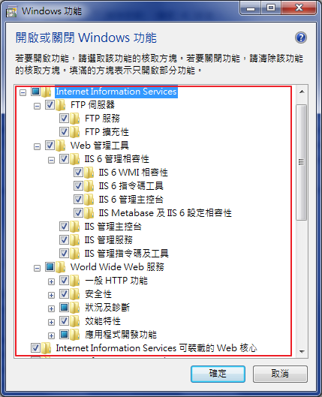
图2-1

勾选以上内容，打开，选择子选项，确保勾选所有选项。

完成以上操作后，打开浏览器，确保80端号没有被占用，如80端口被占用，请关闭占用端口的程序，输入localhost,浏览器显示如图2-2所示内容，则安装成功。
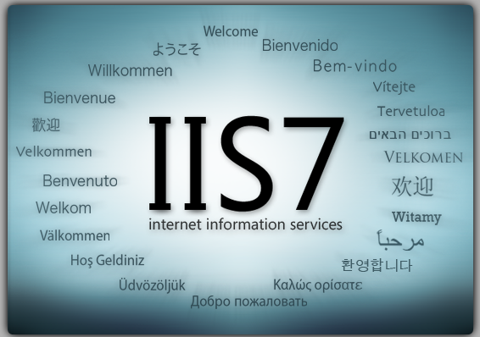
图2-2

完成IIS安装后，打开系统服务,设置ASP.NET State Service服务为开机自动开启，并启动该服务。如图2-3与图2-4所示。
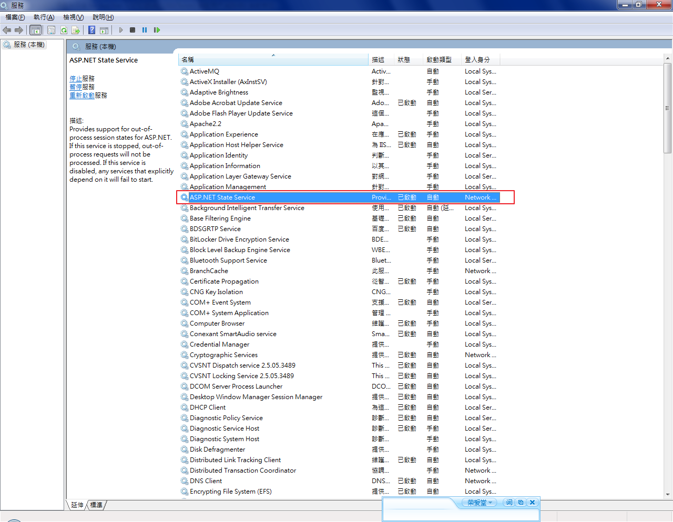
图2-3
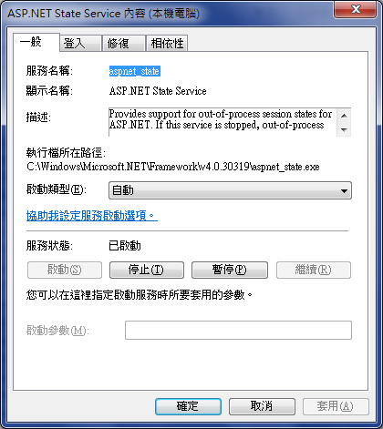
图2-4

开启ASP.NET State Service服务后，使用IIS支持.NET Framework 4.0,打开命令提示符界面，输入下列代码，单击Enter键执行。界面如图2-5所示。

%windir%\Microsoft.NET\Framework\v4.0.30319\aspnet_regiis.exe -i

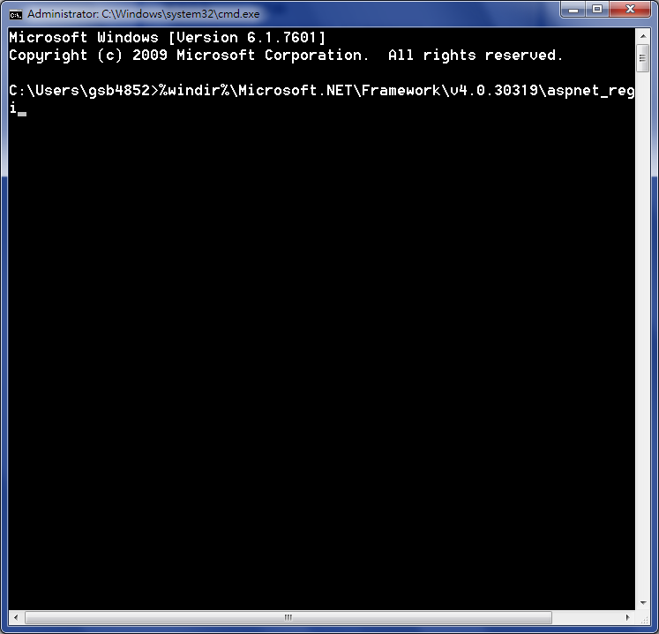
图2-5

重新打开浏览器，输入localhost，结果如图2-2所示，表示成功。

三、简体环境设置
UCML快速开台目前无法支持繁体开发环境，因此，使用UCML快速开发平台，需要在操作系统安装简体中文包。
部门同事使用的操作系统默认已经安装简体中文包，但还需要通过以下步骤进行简体环境的设置。
开始 -> 控制面板 -> 地区与语言

通过以上步骤，打开如图3-1所示界面。

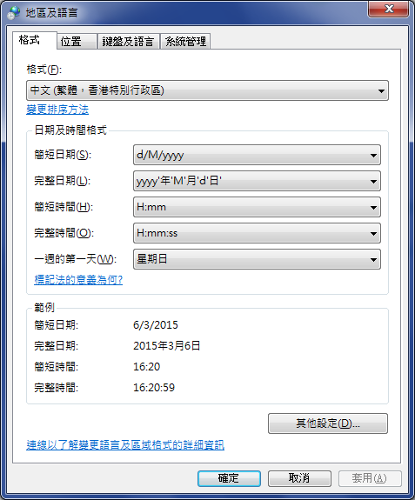
图3-1

单击系统管理选项，如图3-2所示。
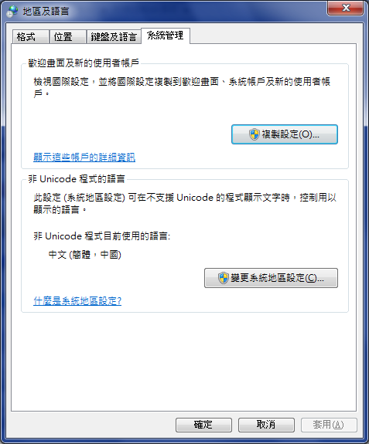
图3-2

单击变更系统地区设定按钮，如图3-3所示。
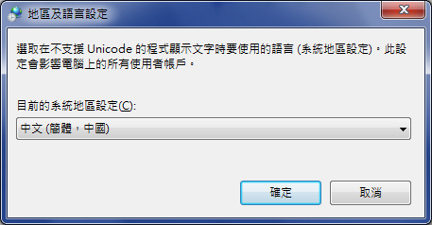
图3-3
选择中文简体，完成简体环境的设置。

四、安装UCML快速开发平台
执行完以上操作，表示已经完成基本环境的搭建,接下来可以开始UCML快速开发平台的安装。
关于平台的所有资料，包括安装包、文档及教学视频，均已放在研究B组共享目录，各个开发小组均有访问权限，地址如下。
\\GSDEV011HZ\edp\UCML

共享目录包含以下目录，如图4-1所示。
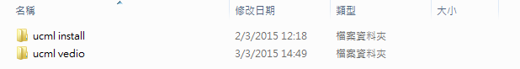
图4-1

ucml install目录包含UCML快速开发平台安装及安装文档,ucml vedio目录包含UCML快速开发平台教学视频及案例库。

进入ucml install\02 26 2015目录，如图4-2所示
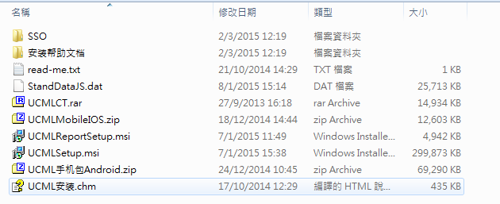
图4-2

单击UCMLSetup.msi安装包,开始UCML平台的安装,其安装步骤与其他软件类似，这里不作演示。

完成UCML快速开平台的安装，桌面会出现如图4-3所示的图标。

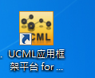
图4-3

双击图标，可进入UCML快速开发平台的开发端程序，如图4-4所示。
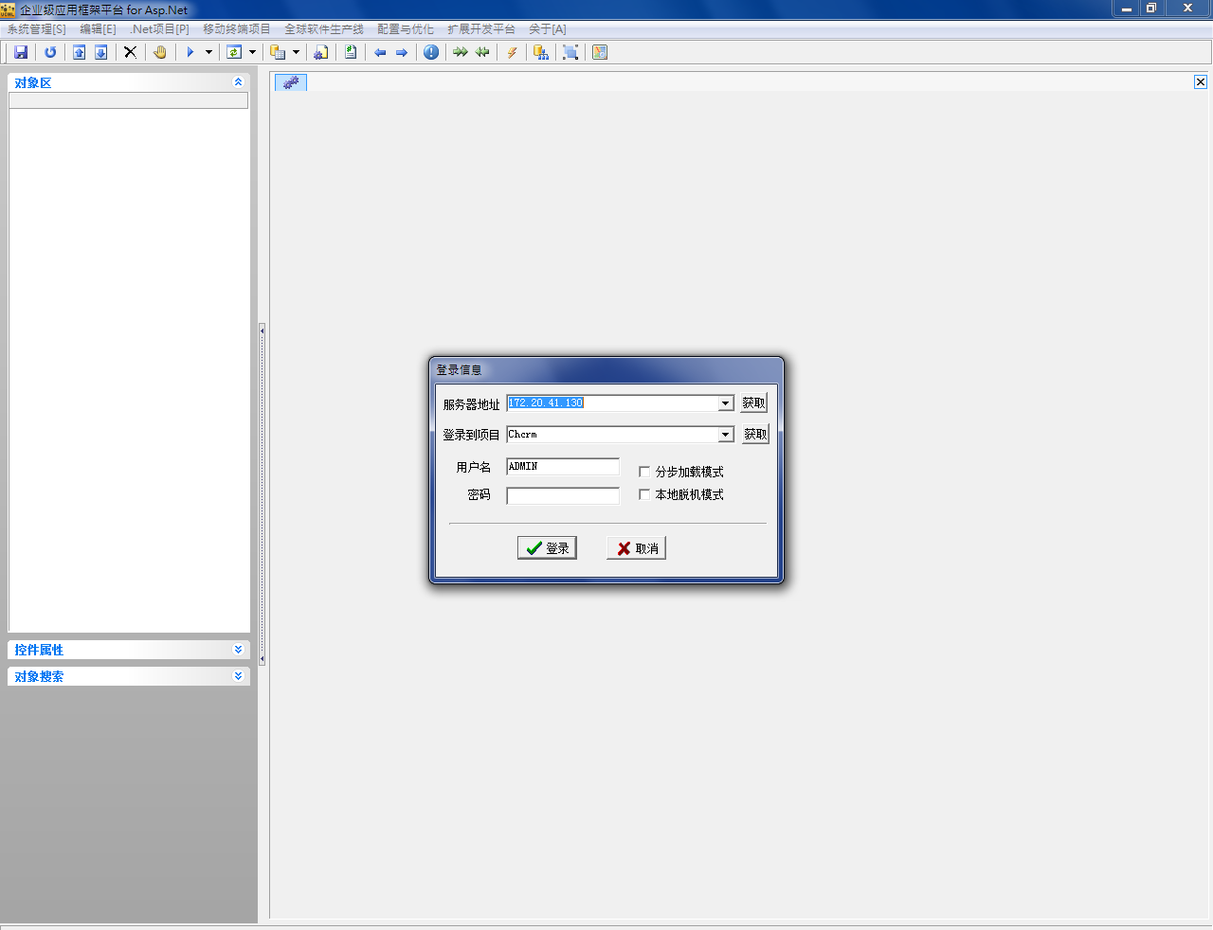
图4-4

